**1a.1 – Introdução ao Blockchain**

Um blockchain é uma lista contínua e crescente de registros, chamados de blocos, que estão conectados e seguros usando criptografia.

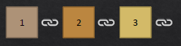

Cada bloco possui 3 campos:

1. O dado/conteúdo que ele armazena;
2. O hash do bloco anterior no blockchain (ou 000...000 caso ele seja o primeiro);
3. O seu Hash, ou seja uma sequência de caracteres que identifica criptograficamente este bloco.

Então por exemplo aquele esquema de blockchain poderia ser assim:

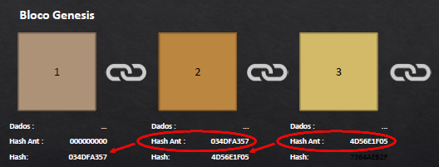

Estes módulos não abrangerão determinados tópicos com maior profundidade teórica e há varias fontes que o leitor pode se aprofundar, sobre essa aula uma boa leitura é:

<https://pt.wikipedia.org/wiki/Blockchain>